PON, 11. 5. 4. B .- 9. TEDEN
MAT – Prostornina, ponavljanje snovi
Reši naslednje delovne liste.

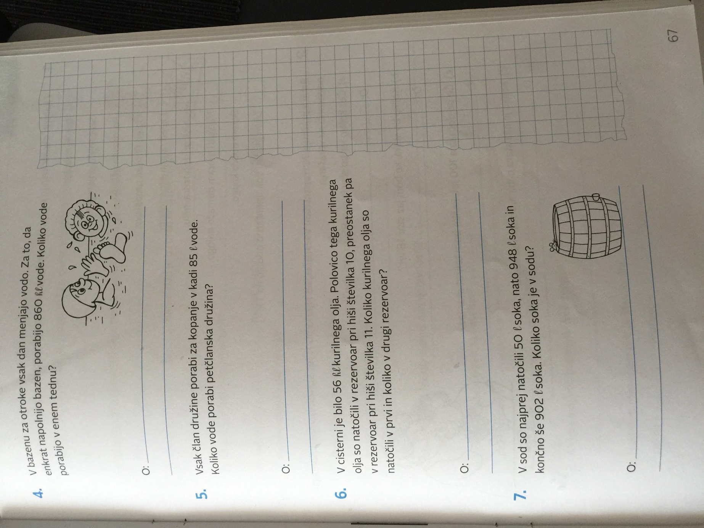

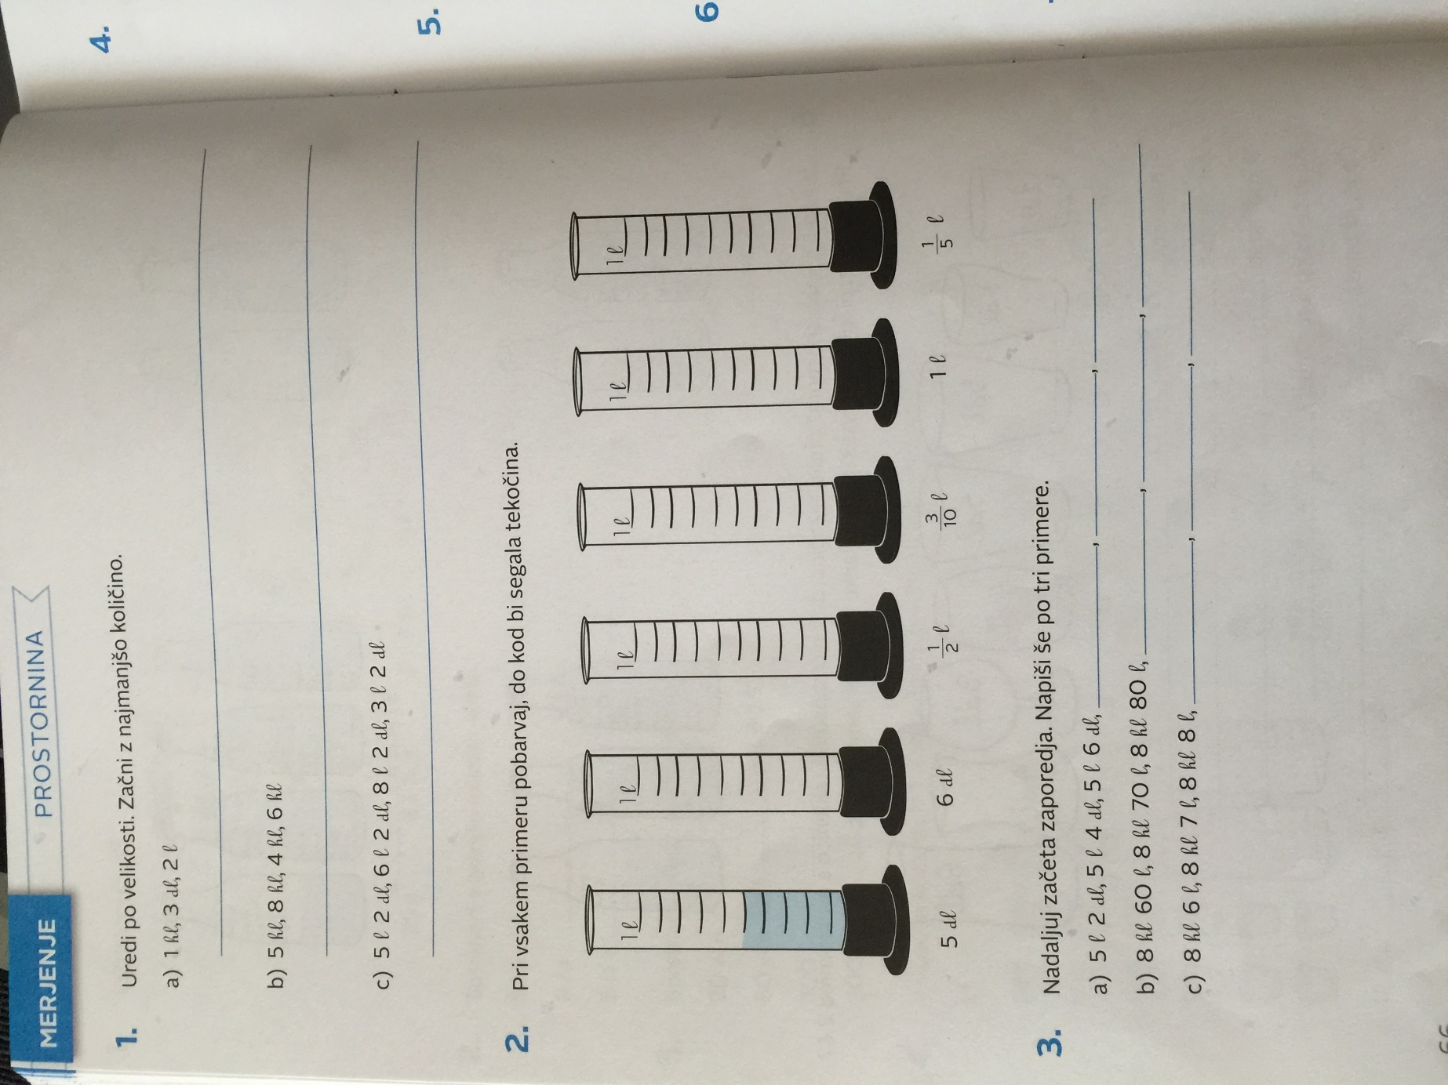
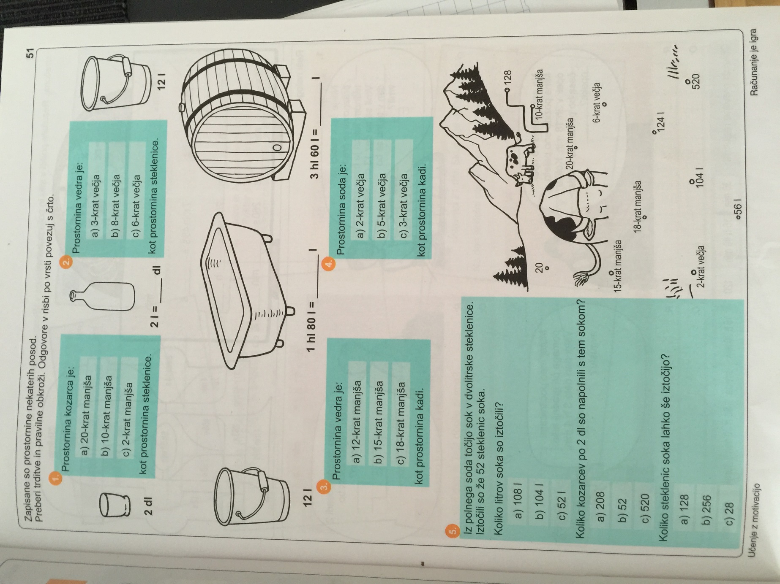
DRU
Domača pokrajina – preglej ppt DOMAČA POKRAJINA 1

SLO
Pripravi se za pisno opisovanje domače živali. Najprej izdelaj misleni vzorec, ki ti bo v pomoč pri pisnem opisu domače živali, ki si jo izbereš. Lahko opišeš tudi hišnega ljubljenčka. Glej miselni vzorec v DZ-ju str. 43, 6. naloga.

ŠPO
Preskakovanje kolebnice ali sprehod s starši.

